ОРГАНИЗАЦИЯ ДОПОЛНИТЕЛЬНОГО ОБРАЗОВАНИЯ
«МУНИЦИПАЛЬНОЕ БЮДЖЕТНОЕ УЧРЕЖДЕНИЕ
НОВОТОМНИКОВСКАЯ ШКОЛА ИСКУССТВ»

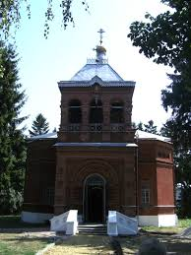
РАЗРАБОТКА ЗАНЯТИЯ НА ТЕМУ:
«Благовещенская церковь архитектурный акцент в ансамбле усадебных построек усадьбы графа Воронцова-Дашкова»

Тельнова Александра Львовна -
педагог доп. образования

2020 год
Тема занятия: «Благовещенская церковь архитектурный акцент в ансамбле усадебных построек усадьбы графа Воронцова-Дашкова»
Цель занятия: изготовление аппликации на тему: «Благовещенская церковь».
Задачи:
Обучающие:
- закрепить основные приемы аппликации;
- продолжать учиться работать по описанию;
Развивающие:
- содействовать развитию самостоятельной творческой деятельности;
- развивать фантазию, воображение.
Воспитательные:
- воспитывать уважение и доброе отношение к традициям и вере своего народа;
- содействовать воспитанию усидчивости, аккуратности;
- содействовать воспитанию эстетического вкуса;
- формировать умения учебного сотрудничества.
Тип занятия: учебное занятие комплексного применения знаний и способов деятельности.
Оборудование: цветная бумага, основа для аппликации, клей, карандаши, фломастеры, ножницы, линейка, компьютер,
Этапы занятия:
1. Организационный момент.
2. Сообщение о Благовещенской церкви.
3. Практическая часть.
4. Подведение итогов.
Ход занятия
1.Организационный момент.
Добрый день, я надеюсь, что занятие с использованием техники аппликации вам понравиться! Мы с вами знакомимся с данной техникой начиная с детского сада. Кажущаяся простота обманчива, с помощью бумаги различных оттенков можно достигнуть объёмного и живого изображения различных предметов и целых экспозиций. Такими поделками можно не только порадовать близкого человека, но и украсить интерьер жилого помещения. Тема сегодняшнего занятия: «Благовещенская церковь архитектурный акцент в ансамбле усадебных построек усадьбы графа Воронцова-Дашкова».
2. Сообщение из истории о Благовещенской церкви.
Ярким контрастом ансамблю жилых усадебных построек служит нарядная Благовещенская церковь, возведенная в формах древнерусской архитектуры Х1Х века.
Сделав храм шатровым по образцу деревянных церквей русского Севера, Султанов Николай Владимирович произвел небольшую революцию в архитектуре своего времени. До него подобных храмов в России не строилось.
Церковь, рассчитанная на 450 человек, была построена на месте прежнего деревянного храма. В отделке фасадов церкви сознательно не применялось штукатурка, все декоративные элементы были сделаны из простого лекального кирпича, сделанного по образцам Султанова на Новотомниковском кирпичном заводе.
Строили Благовещенскую церковь местные каменщики, приглашенные из соседнего Моршанского уезда.
Новизной отличалось внутреннее убранство храма. В интерьере Султановым впервые был опробован изразцовый иконостас. Зодчий так объяснял преимущество изразцов: «они не грязнятся, легко ометаются и неизменно сохраняют свою окраску, им может быть придан спокойный тон, что невозможно при золоте, темном дубе и тому подобных материалах.»
Иконостас бал сделан ярким, сверкающим, сияющим всеми цветами радуги.
Роспись Благовещенской церкви была выполнена по рисункам Н.В. Султанова. Стены были расписаны в сходной с иконостасом гамме яркими растительными орнаментами с вкраплениями изображений святых и сцен Священного писания.
Сразу после постройки храм стал наполнятся мемориальными вещами и семейными реликвиями. Здесь до сих пор хранится напрестольное Евангелие, подаренное графу в память избавления императора от смерти при крушении поезда в 1882 году с надписью «От благодарных служащих в доме Его Сиятельства». В церкви есть икона Воскресения Христова, «сооруженная в память гардемарина Романа Илларионовича Воронцова –Дашкого - сына графа в память бывшими домашними преподавателями и участниками воспитания (всего 18 человек)».
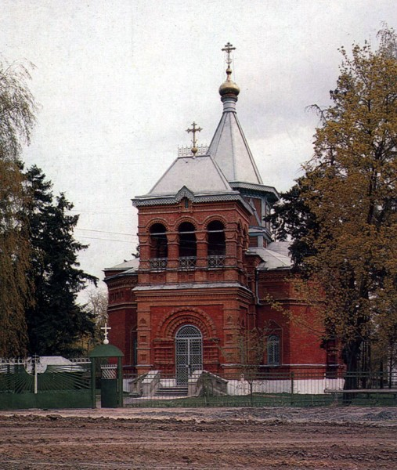

3. Практическая часть.
Мастер-класс по изготовлению тематической аппликации.
Последовательность действий:
а) На основание белый или цветной картон по шаблону переводится рисунок Благовещенской церкви.
б) По цвету подбираем цветную бумагу, нарезаем её на мелкие фрагменты.
в) Поочередно намазываем клеем небольшие части заготовок и приклеиваем нарезанные мелкие кусочки цветной бумаги на каждый из участков в соответствии с рисунком.

Наклеивать можно по-разному:
- намазать клеем ПВА участок и заполнить его кусочками;
- держа кусочек бумаги двумя пальцами, проводить им по поверхности кисти, смазанной клеем, и накладывать на рисунок.

По окончании работы необходимо подождать, чтобы клей, используемый для изготовления данной поделки полностью высох.

Правила ТБ при работе с клеем и ножницами.
Техника безопасности при работе с ножницами:
Храните ножницы в указанном месте в определенном положении.
При работе внимательно следите за направлением резания.
Не работайте тупыми ножницами и с ослабленным шарнирным
креплением.
Не держите ножницы лезвиями вверх.
Не оставляйте ножницы с открытыми лезвиями.
Не режьте ножницами на ходу.
Не подходите к товарищу во время работы.
Передавайте закрытые ножницы кольцами вперед.
Во время работы удерживайте материал левой рукой так, чтобы пальцы были в стороне от лезвия ножниц.

Правила по технике безопасности при работе с клеем:
С клеем обращайся осторожно. Клей ядовит!
Наноси клей на поверхность изделия только кистью.
Нельзя, чтобы клей попадал на пальцы рук, лицо, особенно
в глаза.
При попадании клея в глаза надо немедленно промыть их в
большом количестве воды.
По окончании работы обязательно вымыть руки и кисть.
При работе с клеем пользуйся салфеткой.

Ссылки помогут вам изготовить в техники аппликации и другие интересные поделки.
https://sait-zaika.ru/tvorchestvo/applikatsii
https://montessoriself.ru/applikatsii-iz-tsvetnoy-bumagi/
https://yandex.ru/collections/channel/applikatsiya-iz-bumagi/
4. Подведение итогов.
Мы многое можем делать руками,
Открытку для папы, цветочки для мамы!
Мы сможем для деда панно смастерить,
И очень красиво в багет поместить.
Нам аппликация в этом поможет,
Начало к творчеству положит!
- Итак, ребята успехов вам!

